Жилищни условия в област Добрич към 7 септември 2021 година - Преброяване 2021

Обитавани жилища
Към 7 септември 2021 г. в област Добрич са преброени 60 971 обитавани жилища. От тях
60 914 (99.9%) са в жилищна сграда, 7 (0.01%) са в студентско/работническо общежитие, 19 (0.03%) се намират в нежилищни сгради, 25 са колективни, 3 са примитивни и 3 са подвижни.

Фиг. 1. Обитавани жилища в област Добрич при преброяванията през 2011 и 2021 година
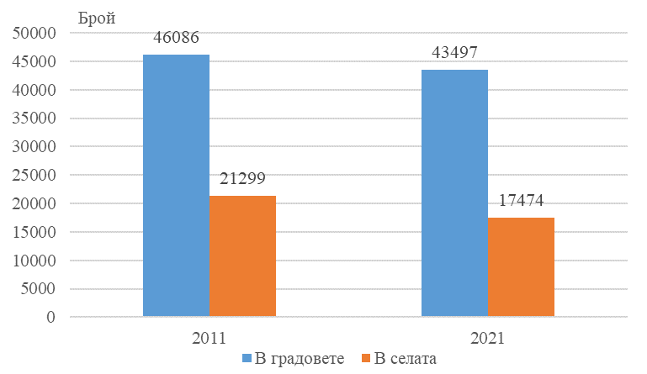
Основната част от жилищата (96.7%) се обитават от едно домакинство, в 2.9% живеят по две домакинства и в 0.4% от всички жилища живеят по три и повече домакинства.

Фиг. 2. Среден брой лица на едно обитавано жилище към 7 септември 2021 г. по общини
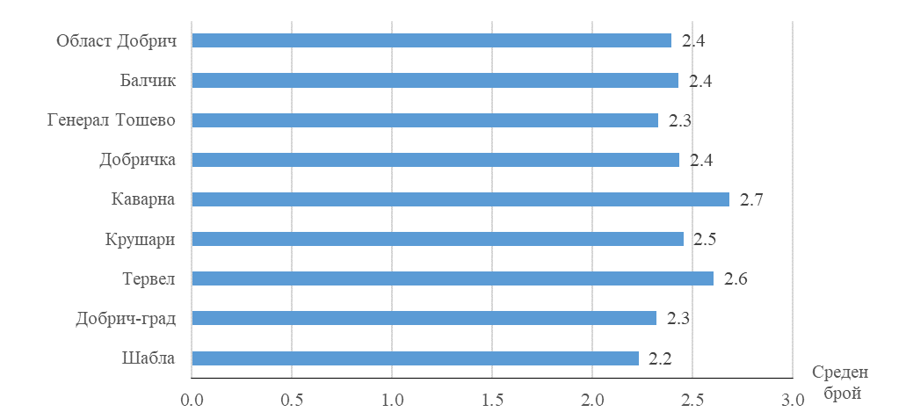

Населеността на жилищата, която се определя от средния брой лица, живеещи в едно обитавано жилище, е 2.4, като за страната този показател е 2.5. В градовете в едно жилище живеят средно 2.39 лица, а в селата - 2.42 лица.
Най-населени са жилищата в общините Каварна и Тервел - съответно 2.7 и 2.6 лица средно на едно обитавано жилище. Най-слабо населени са жилищата в община Шабла - 2.2 лица.
Благоустроеността на жилищата е важна предпоставка за подобряване на условията на живот на населението. От всички обитавани жилища 99.3% са свързани с общественото водоснабдяване. В градовете този дял е 99.6%, а в селата - 98.5%. Без източник на вода са 0.2% от жилищата в градовете и 0.9% в селата.
По отношение на използваните съоръжения за отвеждане на отпадна вода се наблюдават значителни различия в градовете и селата. Докато в градовете 91.4% от обитаваните жилища са свързани с обществената канализация, то в селата този дял е 5.7%. Основният вид канализация в селата е попивната яма - 41.5% от обитаваните жилища. Без канализация са 1.4% от обитаваните жилища в селата и 0.3% - в градовете.
Баня вътре в жилището имат 94.2% от обитаваните жилища, в сградата, но извън жилището - 1.2%, извън сградата - 2.1%, а 2.5% от жилищата нямат баня. В градовете -97.6% от обитаваните жилища имат баня вътре в жилището, а в селата този процент е 85.4%. В градовете без баня са 0.9% от обитаваните жилища, а в селата - 6.6%.
Тоалетна вътре в жилището имат 87.2% от обитаваните жилища, в сградата, но извън жилището - 3.6%, извън сградата - 8.5%, а 0.7% нямат тоалетна. В градовете - 96.7% от обитаваните жилища имат тоалетна вътре в жилището, а в селата този процент е 62.9%. В градовете без тоалетна са 0.3% от обитаваните жилища, а в селата - 1.5%.

Фиг. 3. Структура на обитаваните жилища в област Добрич по наличие на тоалетна
към 7 септември 2021 година
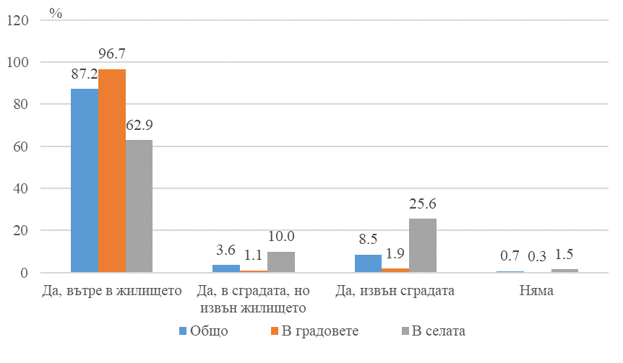
Материална осигуреност на обитаваните жилища
Почти всички обитавани жилища (91.9%) разполагат с хладилник и/или фризер, 85.6% имат автоматична пералня. Делът на обитаваните жилища, които разполагат с хладилник и/или фризер, както и с автоматична пералня, в градовете и в селата почти не се различава.
По-съществени различия между жилища в градовете и селата се наблюдава по отношение на наличието на някои предмети и устройства за дълготрайна употреба:
- с мобилни устройства (таблет, смартфон) разполагат 67.0% - в градовете, и 52.6% - в селата;
- с компютър (вкл. преносим) разполагат 50.2% - в градовете, и 25.4% - в селата;
- с климатик разполагат 47.4% - в градовете, и 16.2% - в селата;
- със съдомиялна машина 17.1% - в градовете, и 7.9% - в селата;
- със сушилня разполагат 17.8% - в градовете, и 6.5% - в селата.
Устройства и уреди за автоматизиране на дома (умни устройства, роботи) има в 3.5% от обитаваните жилища. В градовете такива устройства притежават 4.2% от обитаваните жилища, а в селата - 1.7%.

Фиг. 4. Относителен дял на обитаваните жилища в област Добрич към 7 септември 2021 г.
по материална осигуреност
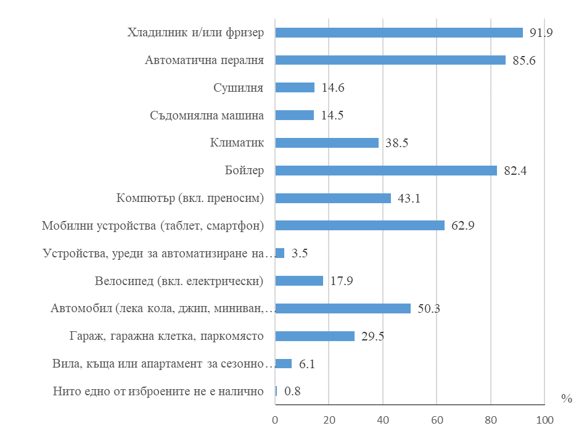

Услуги, ползвани от домакинствата, живеещи в обитаваните жилища
В 66.6% от обитаваните жилища домакинствата ползват мобилна телефонна услуга (мобилен телефон), фиксирана телефонна услуга ползват - 8.8%. Фиксиран достъп до интернет има в 49.4% от обитаваните жилища, а мобилен достъп до интернет - в 51.1%. Кабелна телевизия има в 64.6% от обитаваните жилища, а сателитна - в 20.2%.

Фиг. 5. Относителен дял на обитаваните жилища в област Добрич към 7 септември 2021 г. според услугите, използвани от домакинствата
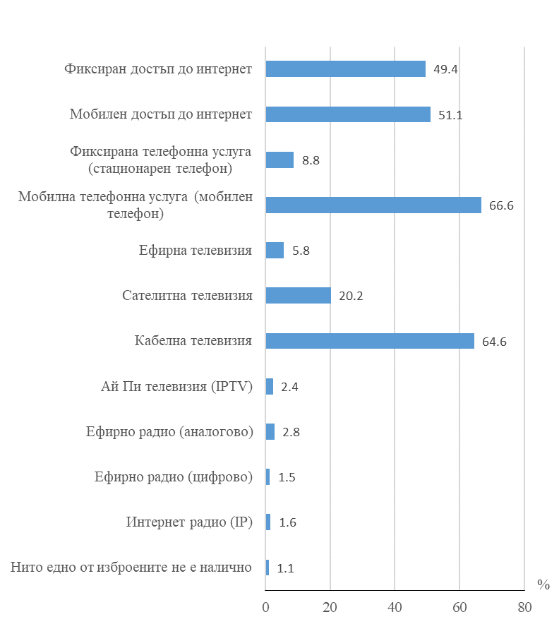
В градовете и в селата се наблюдават разлики в услугите, ползвани от домакинствата, в обитаваните жилища.

1. Услуги, ползвани от домакинствата, живеещи в обитаваните жилища в област Добрич,
по местоживеене към 7 септември 2021 година

Услуга | Дял на обитаваните жилища в градовете (%) | Дял на обитаваните жилища в селата (%)
Фиксиран достъп до интернет | 55.6 | 34.0
Мобилен достъп до интернет | 54.8 | 41.7
Фиксирана телефонна услуга (стационарен телефон) | 9.1 | 8.1
Мобилна телефонна услуга (мобилен телефон) | 67.5 | 64.3
Ефирна телевизия | 6.0 | 5.5
Сателитна телевизия | 9.8 | 46.3
Кабелна телевизия | 75.0 | 38.5
Ай Пи телевизия (IPTV) | 3.1 | 0.8
Ефирно радио (аналогово) | 3.2 | 2.0
Ефирно радио (цифрово) | 1.7 | 0.8
Интернет радио (IP) | 2.1 | 0.5
Нито едно от изброените не е налично | 0.8 | 1.8

Използвана енергия за отопление на обитаваните жилища
Почти половината от обитаваните жилища (45.4%) се отопляват с електричество, 46.6% - с дърва, 3.3% - с въглища, 2.7% - с пелети, 6.7% - с природен газ от централен източник.
Методологични бележки

Жилището е обособено и самостоятелно от гледна точка на конструкцията място, което е пригодено за живеене, състои се от едно или няколко помещения (жилищни и спомагателни) и има един или повече самостоятелни изхода на общодостъпна част (стълбище, общ коридор, двор или направо на улицата).
Обитавани жилища са тези, в които към момента на преброяването живеят постоянно домакинства.
Обект на преброяване са:
Жилища в жилищна сграда, независимо дали в тях живеят лица към критичния момент на преброяването
Жилища в студентски/работнически общежития.
Жилища в нежилищни сгради (административни, стопански, училища, хотели, гари, болници и др.), в които към момента на преброяването живеят постоянно едно или няколко домакинства.
Колективни жилища. В сгради, в които живеят колективни домакинства (пансиони, специализирани домове, манастири, затвори и др.)
Жилища в примитивни постройки - само в случаите, когато в тях живеят постоянно лица. Такива са: бараки, сглобени от единични дъски, колиби и други подобни. Тук се включват и конюшни, плевни, мелници, гаражи, складове, и др., които не са предназначени или пригодени за обитаване, но въпреки това се използват за постоянно живеене от едно или повече домакинства към критичния момент на преброяването.
Жилища в подвижни средства (циркови вагони, ремаркета, вагони, кораби, шлепове и други подобни), когато в тях живеят постоянно домакинства. Пътнически каюти или кабини на кораби и купета на влакове, в които към критичния момент на преброяването пътуват лица, не трябва да се преброяват като жилища.
Стаята е пространство в дадена жилищна единица, оградено със стени от пода до тавана или покрива, с размери, достатъчни за поместването на легло за възрастен човек (най-малко 4 кв. м), и най-малко 2 м височина на по-голямата част от стените до тавана.
Жилището е електрифицирано, когато е прокарана електрическа инсталация и по нея протича електрически ток. Ако по някаква причина електрическото захранване е временно прекъснато, се приема, че жилището е електрифицирано.
Водопровод
1. Да, вътре в жилището - посочва се, когато кранът за вода се намира в кухнята, банята, тоалетната или някое друго помещение на жилището, независимо дали водопроводната инсталация е свързана с обществената мрежа, или със собствен източник (помпа с електромотор или друго подобно съоръжение).
2. Да, в сградата, но извън жилището - посочва се, когато в жилището няма изградена водопроводна инсталация (кранът за водата се намира в сградата, но извън жилището). Това се отнася и за жилищата в сградите, в които кранът на чешмата се намира на стълбището, в мазето или в другите помещения на сградата.
3. Да, извън сградата - посочва се в случаите, когато в жилището или сградата няма водопроводна инсталация, но има такава в дворното място.
4. Няма - посочва се, когато снабдяването с вода става от други източници като кладенец, езеро, река, независимо дали са в очертанията на дворното място.
Канализация
1. Да, свързана с обществената канализация - посочва се, когато към жилището е изградена канализационна инсталация, която свързва кухнята, тоалетната, банята или друго помещение с обществената канализационна мрежа. Обикновено за услугата се плаща такса „канал/пречистване“.
2. Да, свързана с изгребна яма - посочва се, когато инсталацията е свързана с бетоново съоръжение, от което отпадъчните води периодично се изгребват и извозват с цистерна.
3. Да, свързана със септична яма или друго локално пречиствателно съоръжение - посочва се, когато е изградено самостоятелно съоръжение (с 2 или 3 камери) за механично утаяване или биологично пречистване на битови отпадъчни води, с което е свързано жилището или група жилища, от което пречистените води се отвеждат и заустват в река или дере.
4. Да, свързана с попивна (помийна) яма - посочва се, когато инсталацията е свързана със съоръжение, което пропуска отпадъчните води в почвата (само изкопана или изградена с камъни или друга зидария без спойка).
5. Няма - посочва се, когато жилището не е свързано с нито едно от изброените.
Материална осигуреност
Посочва се наличието на предмети и устройства с дълготрайна употреба, които домакинствата използват в ежедневието си. Ако в жилището живее повече от едно домакинство, се отбелязва всеки предмет или устройство за дълготрайна употреба независимо кое домакинство използва съответния предмет, движимо или недвижимо имущество.
Устройства, уреди за автоматизиране на дома (умни устройства, роботи) - отбелязва се, когато домакинството използва устройства, които могат да се управляват от разстояние посредством мобилно устройство.
Автомобил (лека кола, джип, миниван, микробус) се посочва и когато поне един от членовете на домакинството използва служебен автомобил за лични цели.
Гараж, гаражна клетка или паркомясто се отбелязва, ако домакинството ползва за личните си превозни средства гараж, гаражна клетка или паркомясто, независимо дали е собствен, или е нает и независимо дали се намира в рамките на сградата, дворното място, или другаде в населеното място.
Вила, къща или апартамент за сезонно ползване се отбелязва, ако поне един от членовете на домакинството е собственик на вила, къща или апартамент за сезонно ползване и това жилище е различно от основното, в което домакинството пребивава.
Нито едно от изброените не е налично се отбелязва, ако домакинството няма на разположение и не използва нито един от изброените предмети и устройства с дълготрайна употреба.
Услуги, използвани от домакинствата
Посочва се наличието на услуги, които домакинствата използват в ежедневието си. Ако в жилището живее повече от едно домакинство, се посочва всеки верен отговор, независимо дали едното домакинство ползва услугата, а другото не.
1. Фиксиран достъп до интернет - посочва се, ако домакинството има достъп до фиксирана широколентова връзка (ADSL, SDSL, VDSL, оптична технология (FTTH), кабелна технология, LAN, високоскоростни наети линии, фиксирани безжични връзки (сателитна връзка, Wi-Fi, WiMax) и други, предоставяни от телекомуникационен оператор или друг доставчик на интернет.
2. Мобилен достъп до интернет - посочва се, ако поне един от членовете на домакинството има достъп до интернет чрез използването на преносими устройства (преносими компютри, таблети или други преносими устройства като смартфони) чрез мобилните телефонни мрежи от високо поколение (т.нар. 3G и 4G, LTE), предоставяни от телекомуникационните оператори в страната.
3. Фиксирана телефонна услуга (стационарен телефон) - посочва се, ако домакинството използва услуга за фиксиран телефонен номер, предоставяна от телекомуникационните оператори в страната.
4. Мобилна телефонна услуга (мобилен телефон) - посочва се, ако поне един от членовете на домакинството използва мобилна телефонна услуга за разговори, предоставяна от телекомуникационните оператори в страната.
5. Ефирна телевизия - посочва се, ако домакинството има достъп до аналогова или цифрова ефирна телевизия, налична без използването на услуга за кабелна телевизия или чрез сигнал от инсталирана сателитна чиния извън жилището/сградата.
6. Сателитна телевизия - посочва се, ако домакинството има достъп до телевизия (телевизионни програми) чрез използване на сигнал от инсталирана сателитна чиния извън жилището/сградата.
7. Кабелна телевизия - посочва се, ако домакинството използва услуга за телевизия, предоставяна от доставчик на кабелна телевизия, изискваща прокарване на кабел за връзка към телевизионен приемник в жилището.
8. Ай Пи телевизия (IPTV) - посочва се, ако домакинството използва услуга за интерактивна телевизия, при която може да се спира на пауза, да се връща назад, или да се превъртат програмите, предоставяна от доставчик на Ай Пи (IP) телевизия, изискваща прокарване на кабел за връзка към телевизионен приемник в жилището.
9. Ефирно радио (аналогово) - посочва се, ако домакинството има достъп до аналогово излъчвани радиопрограми, без използването на интернет или цифрова технология.
10. Ефирно радио (цифрово) - посочва се, ако домакинството има достъп до цифрово излъчвани радиопрограми посредством технологията DAB/DAB+ (Digital Audio Broadcasting).
11. Интернет радио (IP) - посочва се, ако домакинството има достъп до цифрови радио услуги през интернет (интернет протокол). Включват се както самостоятелни устройства, свързани с интернет, така и програми/приложения, използвани чрез компютър или мобилно устройство.
12. Нито едно от изброените не е налично - посочва се, когато нито един член от домакинството не използва в ежедневието си нито една от изброените услуги.
Енергия използвана за отопление
Посочва се какъв вид енергия се използва в жилището отделно за готвене, отопление и затопляне на вода. Възможен е повече от един отговор (комбинация от видове енергия за готвене или отопление, или затопляне на вода).

Относителните дялове са пресметнати като е изваден броят на обитаваните колективни жилища.
Относителните дялове са пресметнати като е изваден броят на обитаваните колективни жилища.

